馆际互借网关提交系统详细菜单及简要说明

个人信息

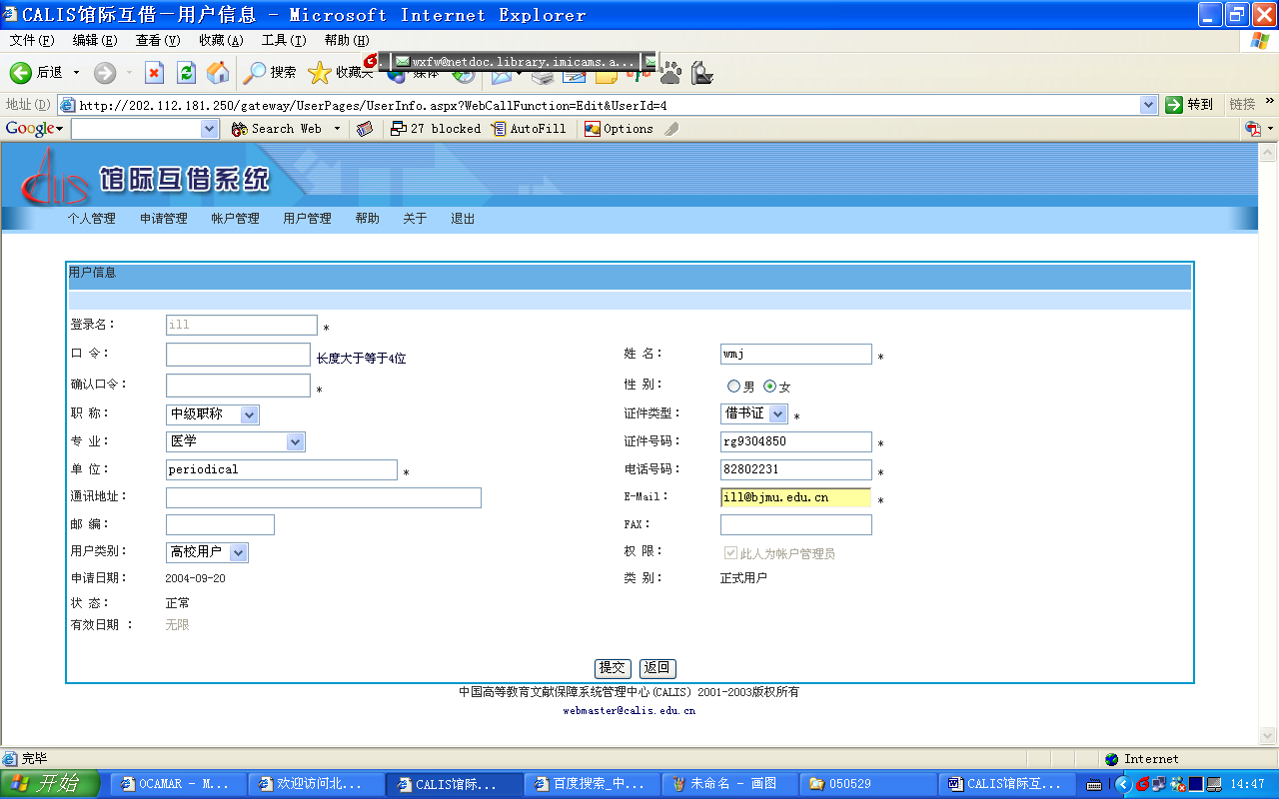
【说明】
可以修改的信息包括：姓名、性别、职称、专业、证件类型、证件号码、单位、 电话号码、Fax、Email、通讯地址、邮编、用户级别；

2.个人帐单

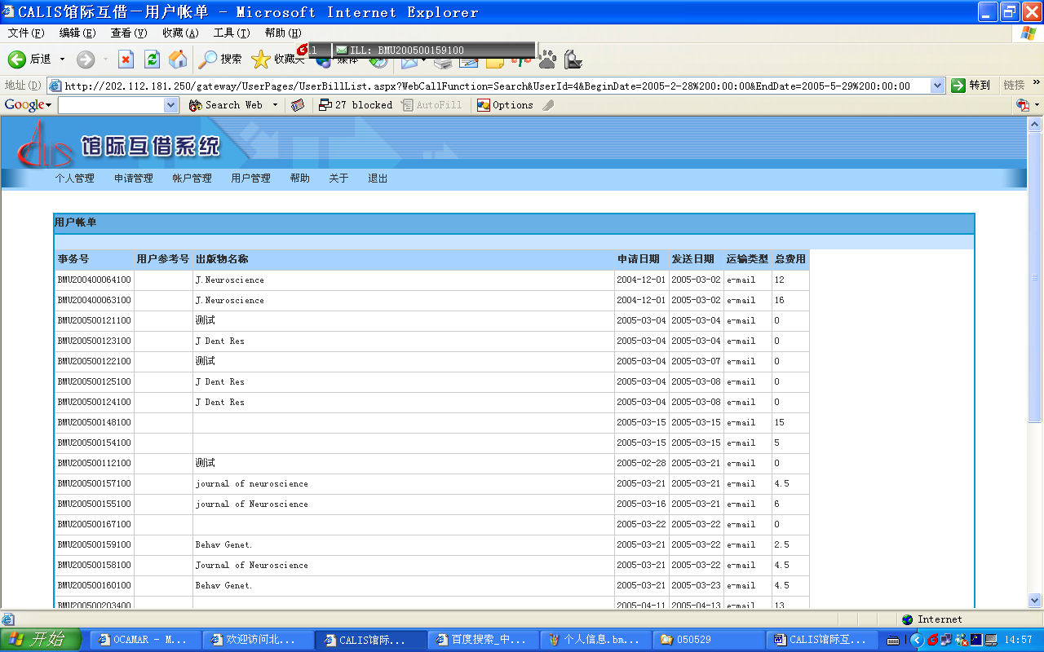
【说明】
1、显示的表单包括的项目为：事务号、用户参考号、出版物名称、申请日期、发送日期、 运输类型、总费用。 点击‘总费用’可显示详细费用。

阅读留言
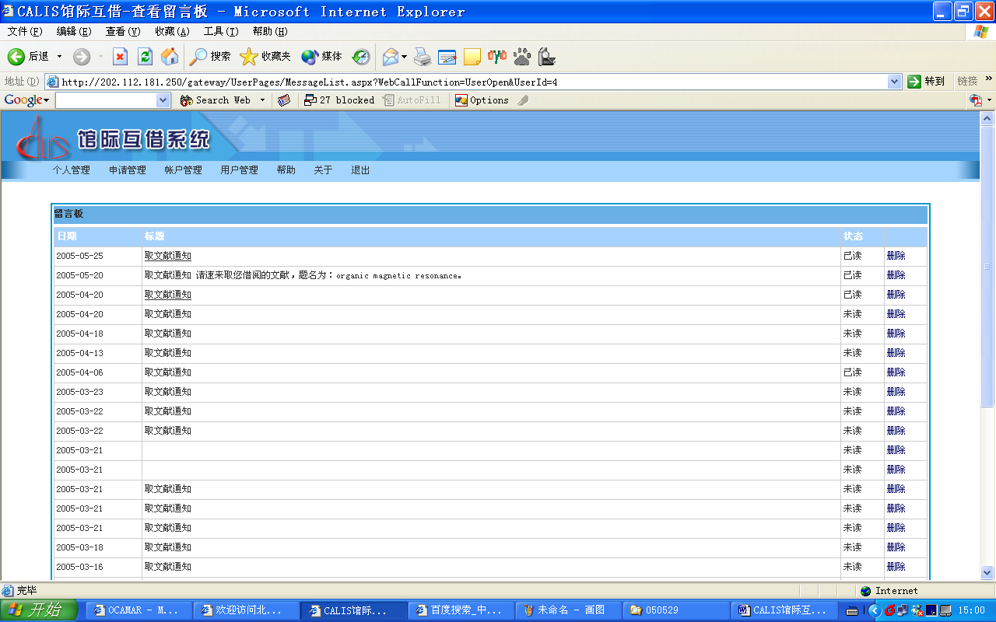
【说明】
查看系统给本用户的留言,删除本用户的留言。

4．提交申请
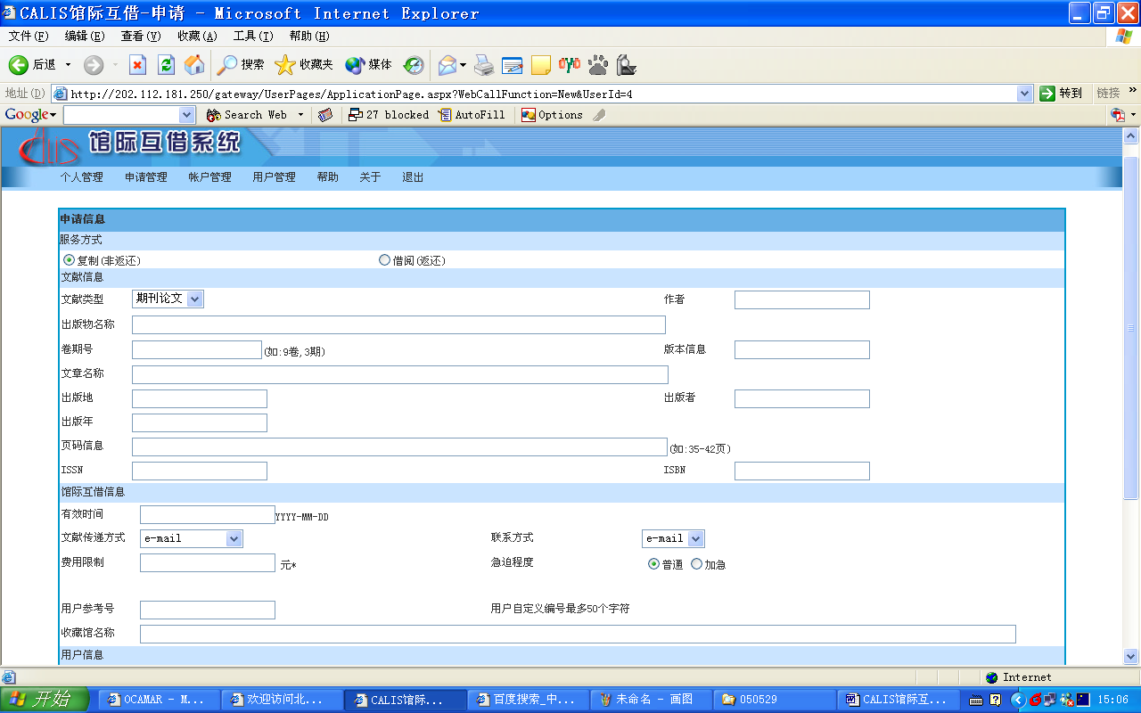
【说明】
- 目前只能选‘复制（非返还）’
- 尽量详细填写文献信息，特别是‘出版物名称’，‘年、卷、期、页码’。
- 其中‘收藏馆名称’为用户提供给馆际互借员的参考馆藏。

5．申请列表
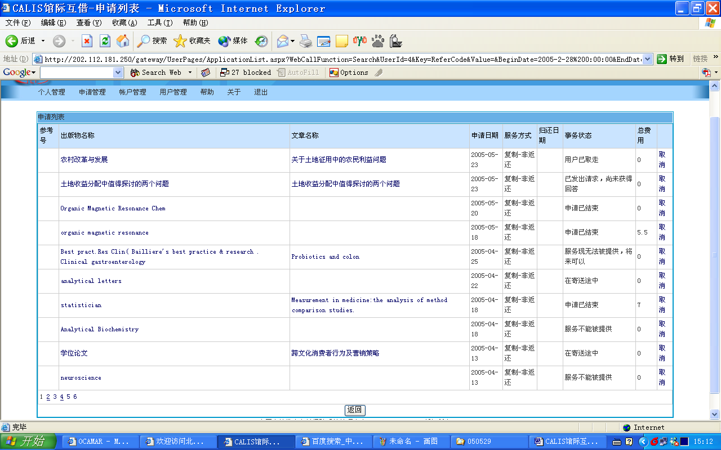

【说明】
- 显示的字段包括：参考号、出版物名称、文章名称、申请日期、服务方式、事务状态 、总费用
2．左下方为翻页

6．查询帐户信息

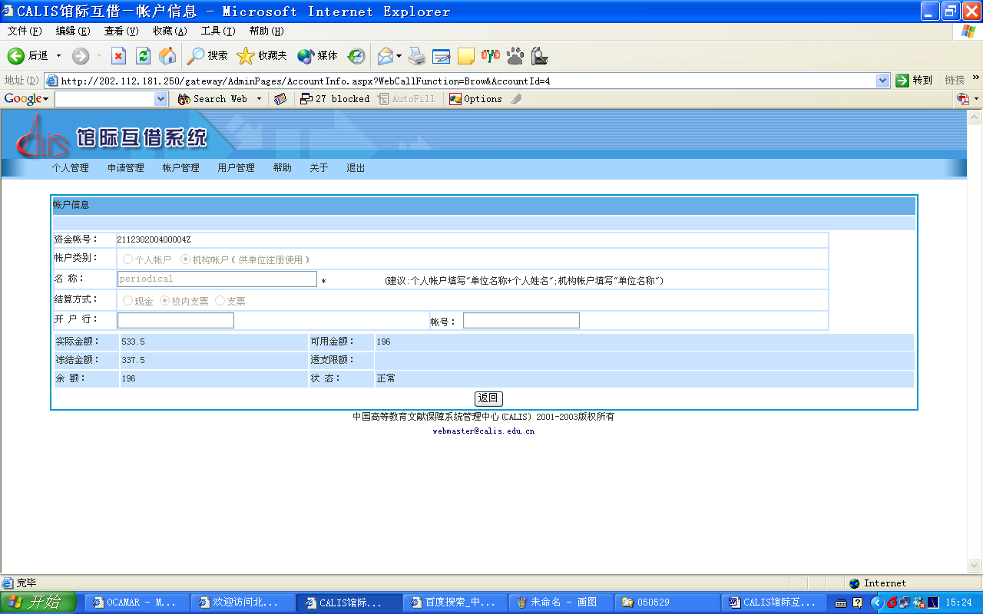
【说明】
1．此画面可看到实用金额、余额等信息。

7．修改帐户信息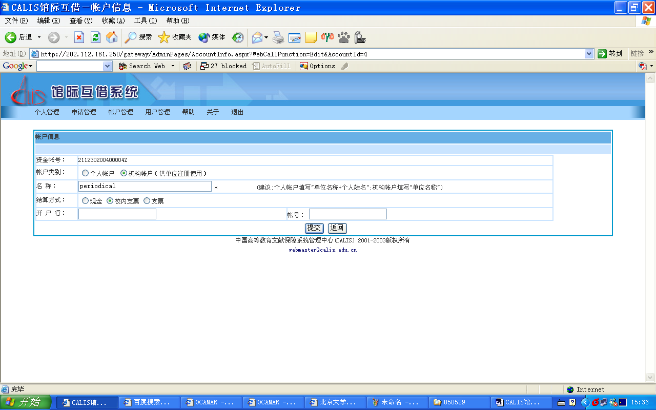

收支情况

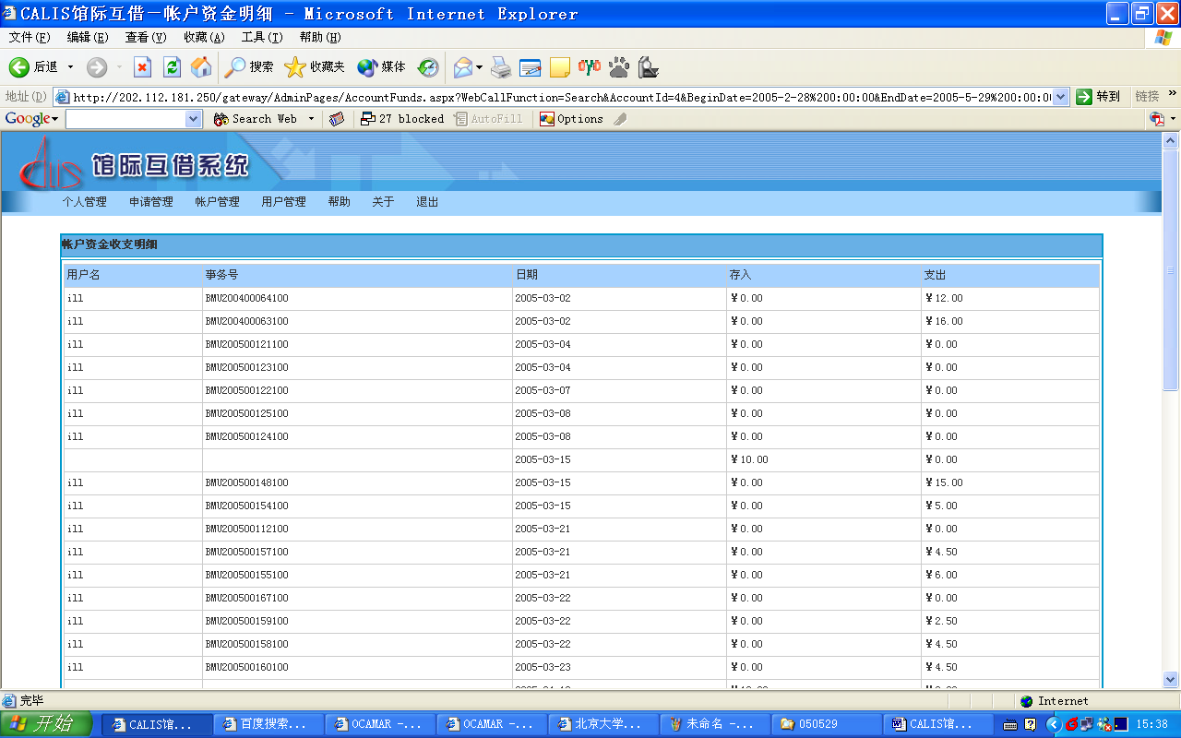

【说明】
查询一段时间内的该帐户的收支情况（存入和支出）
【查询页面】
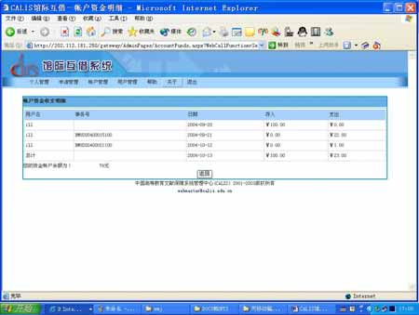

【帐户资金收支明细页面】
显示的字段有：用户名、事务号、存入、支出、日期

9.帐户帐单

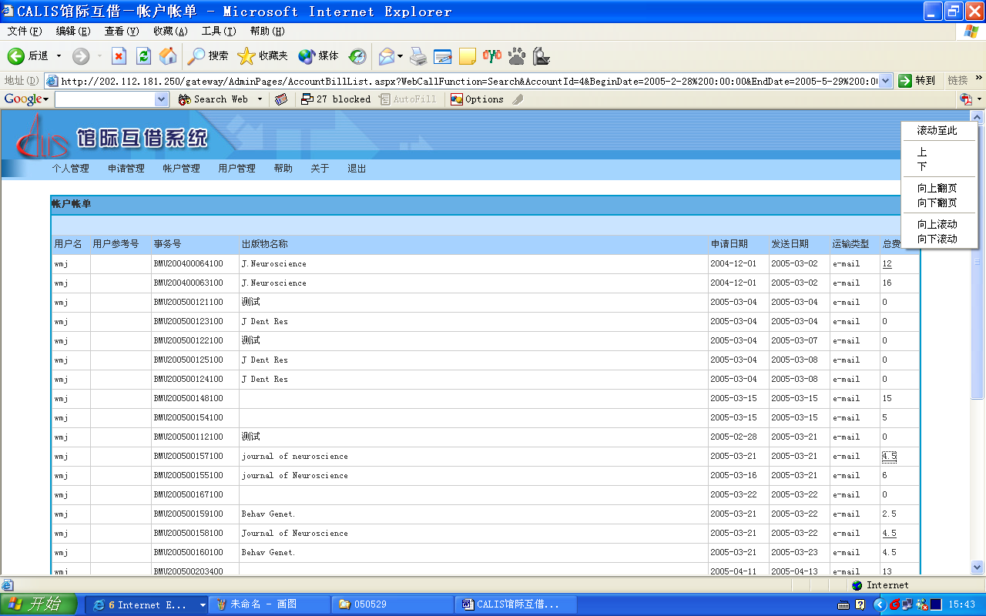

10.用户列表
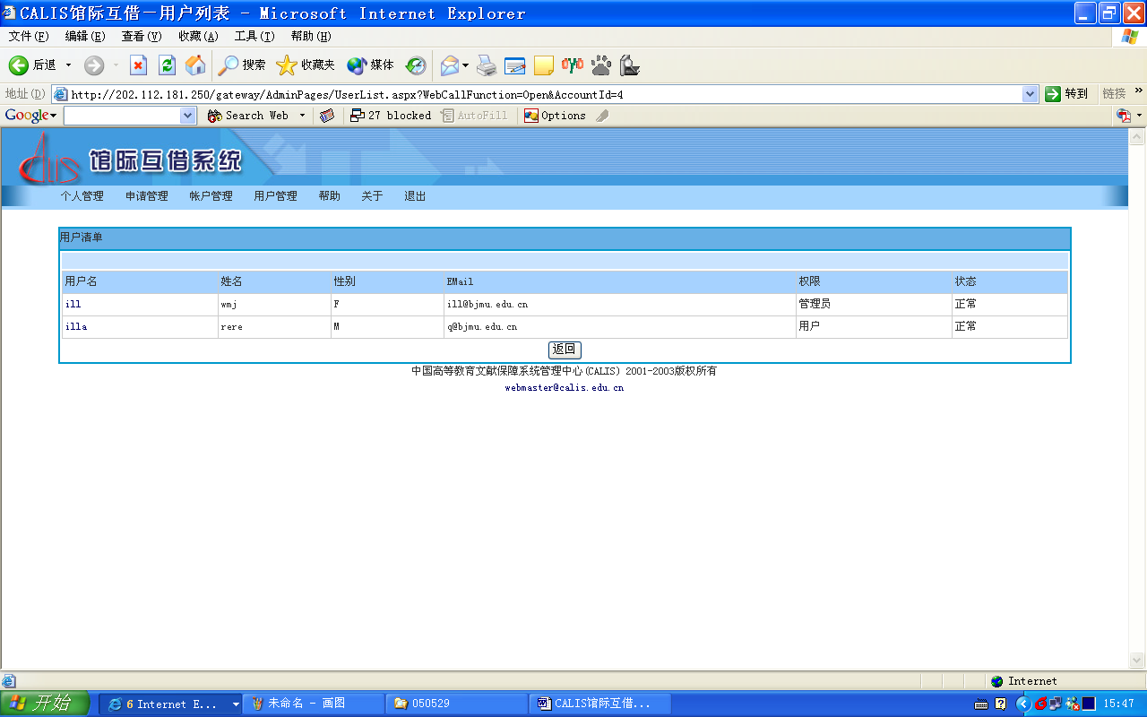
【说明】
显示已增加在此帐户下的用户

11．新增用户

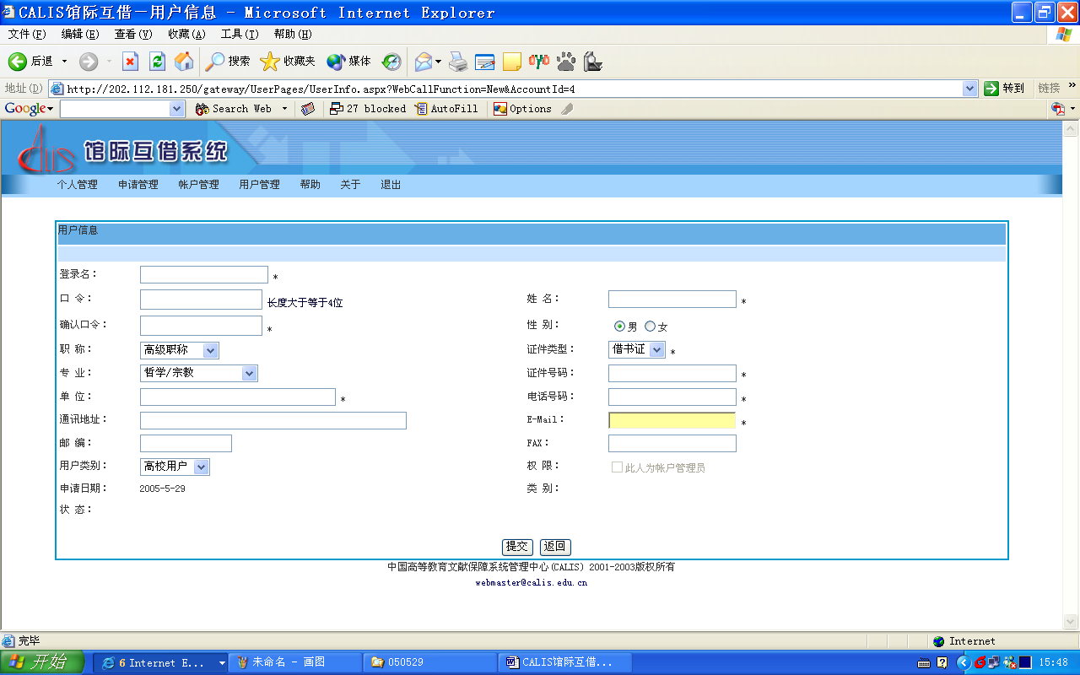
【说明】
带*为必填项

